ZAMIERZENIA DYDAKTYCZNO - WYCHOWAWCZE NA MIESIĄC PAŹDZIERNIK W GRUPIE BIEDRONKI

TEMATY KOMPLESKOWE:
- Idzie jesień przez świat – poznanie charakterystycznych cech jesieni, kształtowanie umiejętności obserwowania otaczającej rzeczywistości, poznanie nazw drzew i ich owoców, rozwijanie wrażliwości na piękno jesiennej przyrody.
- Jesienna przyroda – poznanie zwierząt zapadających w sen zimowy, rozbudzanie zainteresowania światem przyrody, poznanie wyglądu niektórych zwierząt egzotycznych, wzbogacanie wiedzy na temat sposobu przygotowania się leśnych zwierząt do zimy.
- Koszyk Pani Jesieni – doskonalenie umiejętności rozpoznawania krajowych warzyw i owoców, wdrażanie do zdrowego odżywiania się, zapoznanie z nazwami grzybów jadalnych i niejadalnych, dostrzeganie uroku i piękna lasu.
- Skarby jesieni – poznanie sposobu przechowywania żywności przez okres zimowy, zrozumienie znaczenia zdrowego odżywiania się dla dobrego zdrowia i samopoczucia.
Opracowała: mgr Karolina Witkowska
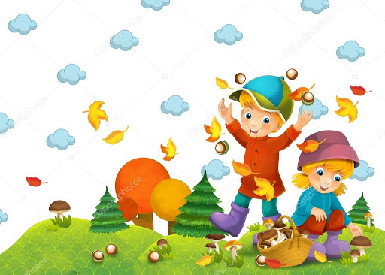

WIERSZYK MIESIĄCA:
,,Jesienią” Maria Konopnicka

Jesienią, jesienią, Sady się rumienią:
Czerwone jabłuszka Pomiędzy zielenią.
Czerwone jabłuszka, Złociste gruszeczki
Świecą się jak gwiazdy Pomiędzy listeczki.
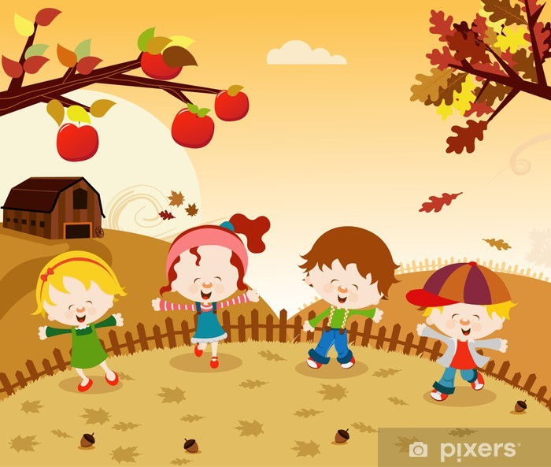
- Pójdę ja się, pójdę Pokłonić jabłoni,
Może mi jabłuszka W czapeczkę uroni!
- Pójdę ja do gruszy, Nastawię fartuszka,
Może w niego spadnie Jaka śliczna gruszka!

PIOSENKA MIESIĄCA:
„Tańcowała jesień ”
1. Tańcowała jesień w lesie zamaszyście.
Żółte, rude i brązowe z drzew zrywała liście.
ref: Tańcowała jesień, kolorowa jesień.
2 .Postrącała w parku żołędzie, kasztany,
rozrzuciła na trawniku liśćmi przysypanym.
3. W sadzie, razem z deszczem,
jabłek, gruszek nazrywała, lecz jej mało jeszcze.
4. Z wiatrem się kłóciła, darła białe chmury,
aż się słońce obudziło i wyjrzało z góry.

